**NCBI**

美国国立生物技术信息中心（NCBI）是美国国家生物学，是全球最有影响的生物学网站之一。NCBI开发有Genbank等公共数据库，除此之外NCBI还可以提供众多功能强大的数据检索与分析工具。目前，NCBI提供的资源有Entrez、Entrez Programming Utilities、My NCBI、PubMed、PubMed Central、Entrez Gene、NCBI Taxonomy Browser、BLAST、BLAST Link (BLink)、Electronic PCR等共计36种功能，而且都可以在NCBI的主找到相应链接，可对国际分子数据库和生物医学文献进行检索和分析，并开发用于分析基因组数据和传播生物医学信息。

**专家系统**

该平台主要功能为生物学数据库和生物学分析软件服务，专家服务在这些过程中并没有存在的必要，经调查也没有发现明显的专家系统存在，仅在数据库的各条数据标注了来源信息，作为数据的简单属性，没并没有在此方面建立关系网络或链接。

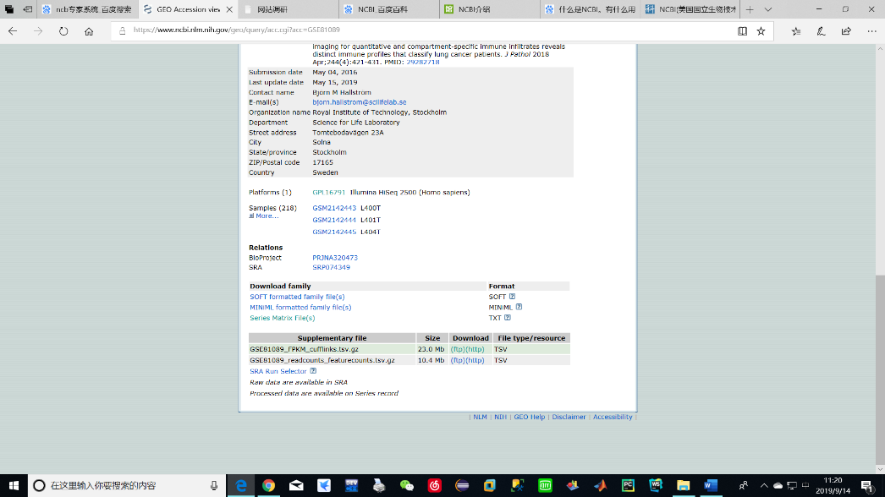

**检索和查看系统**

NCBI在检索方面提供了全数据库检索和单一数据库检索功能，通过下拉菜单选择指定数据子库实现，对庞大数据库的有效检索提供一定的便利，可直接在目标领域进行检索。

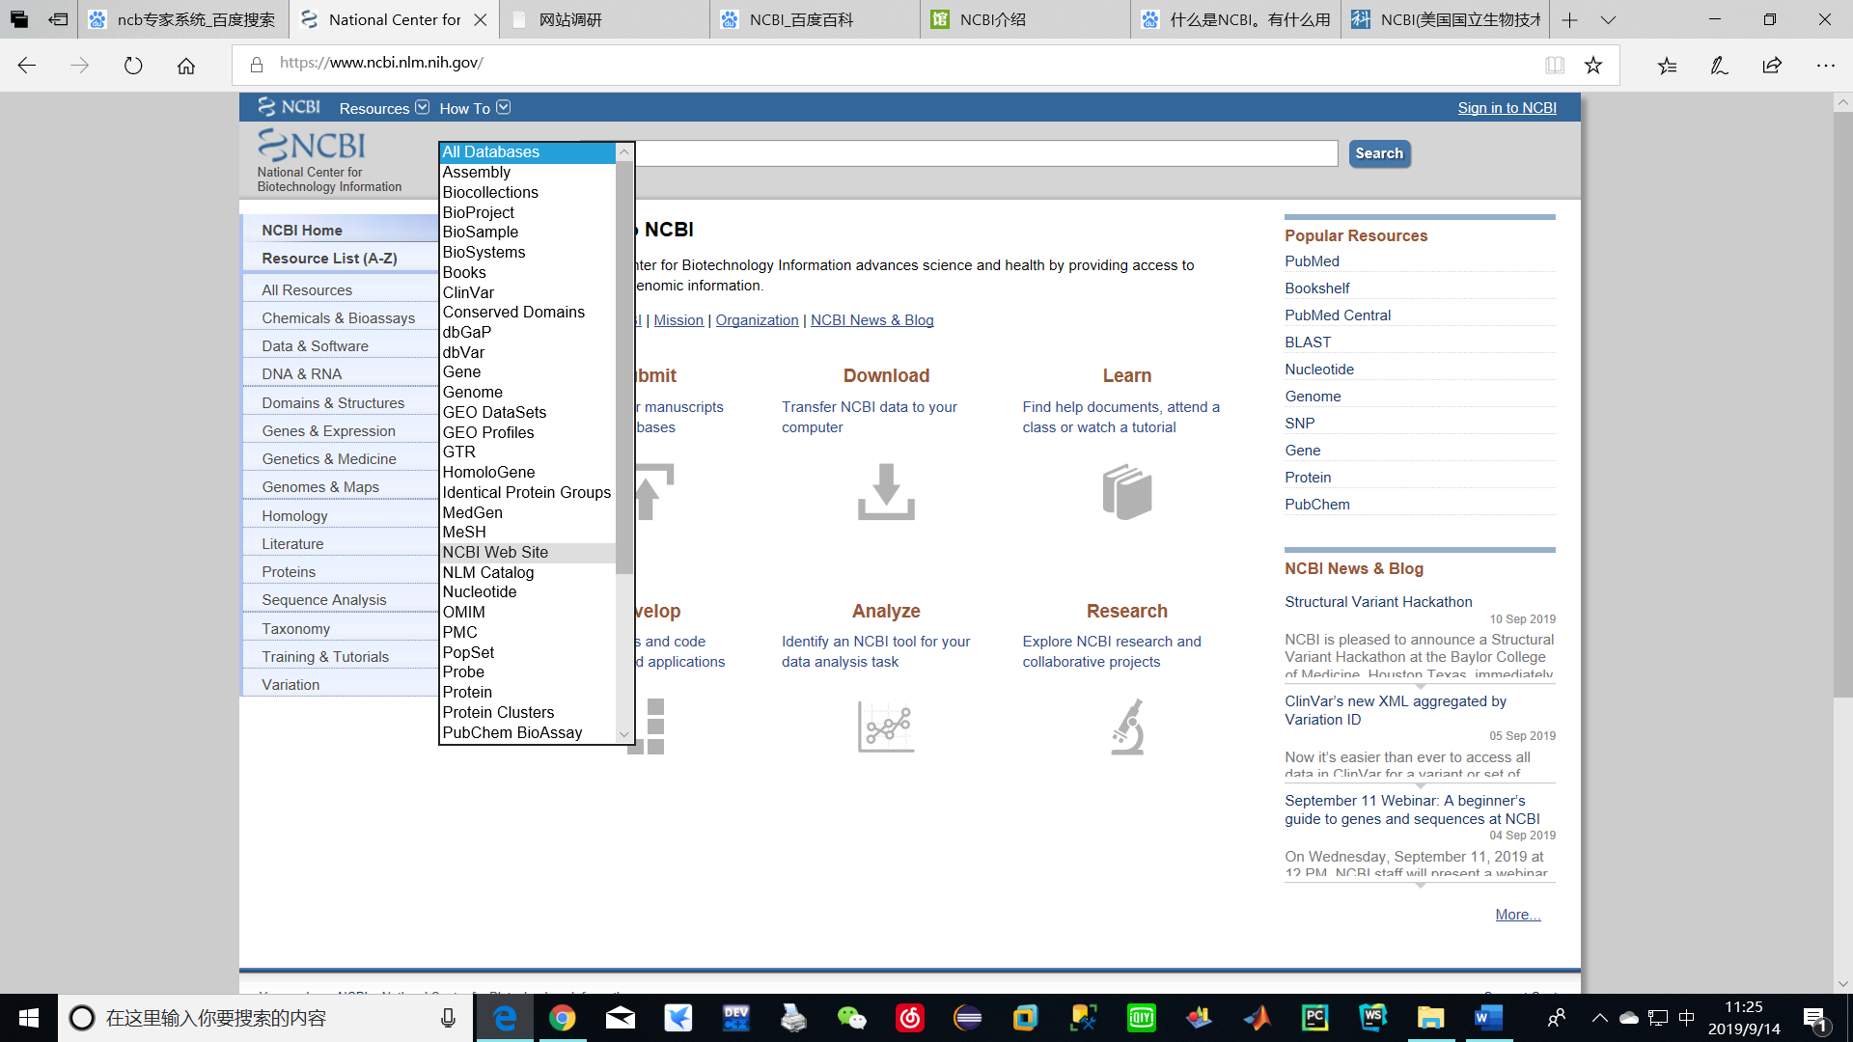

由于生物学中基因和蛋白质等数据资料的特殊性，其组成内容较为单一，但不同个体相互作用关系复杂，且通常可拆分为多个子模块，子组成部分，形成复杂多级结构。

在查看功能中，NBCI采取逐级链接模式，在父模块中除本身基本信息和属性外，将子一级组成部分的链接加入，可通过链接实现快速转阅。

详细的数据部分通常有提供获取的下载获取链接，供阅读者自行下载获取。

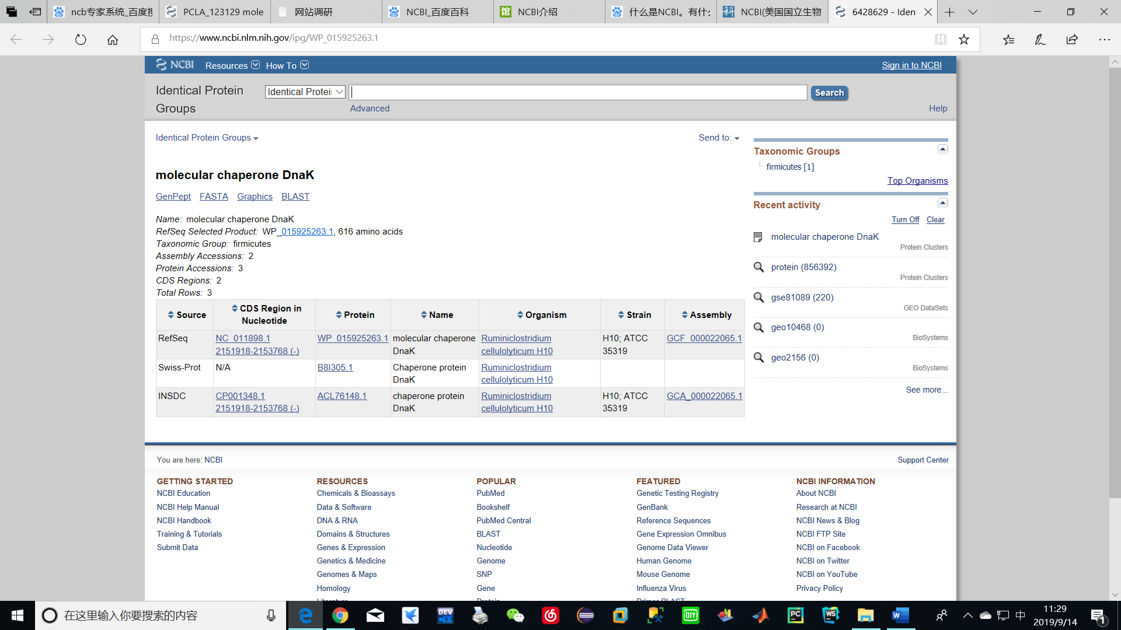

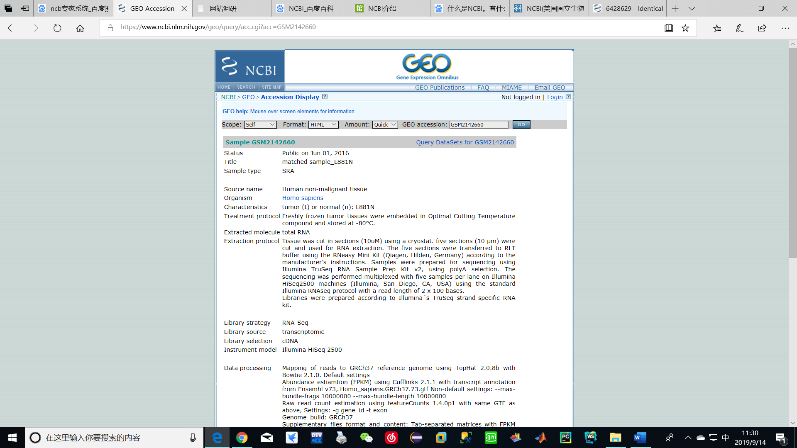

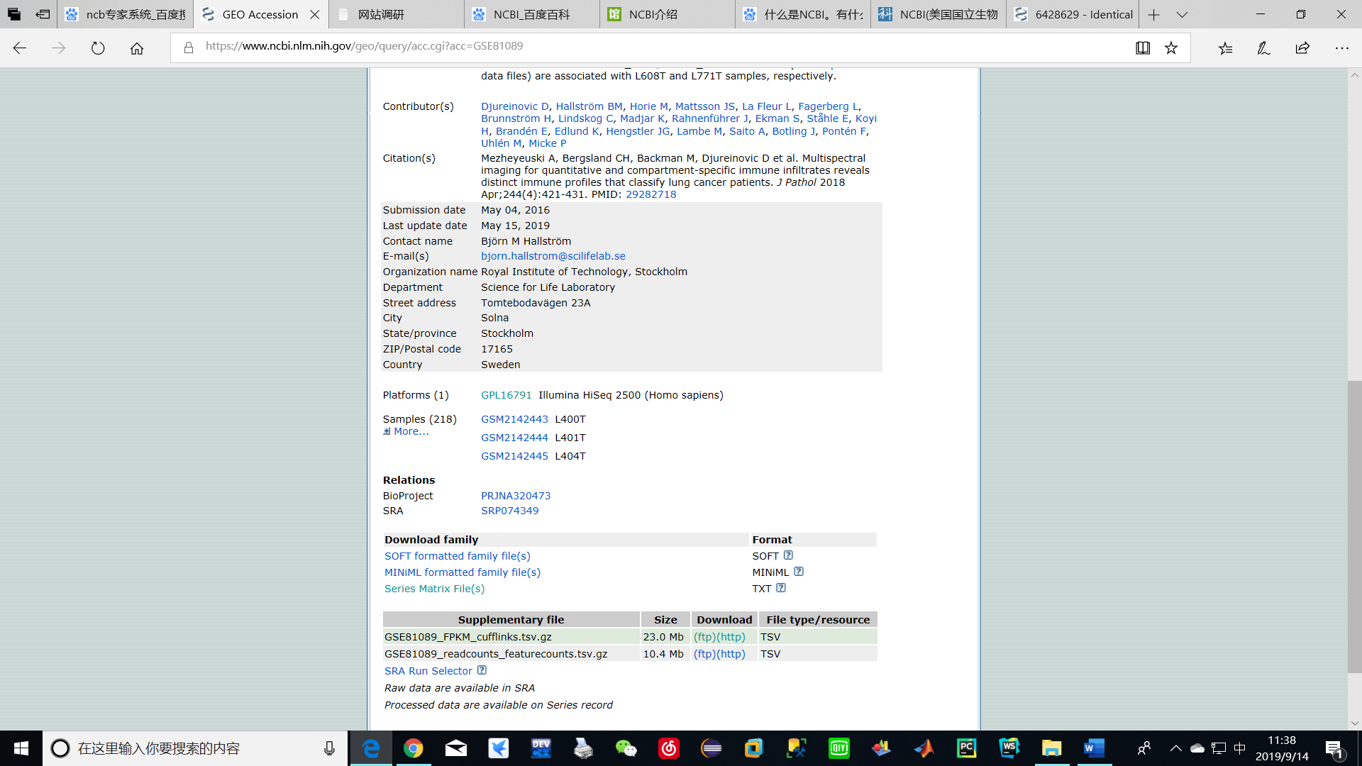

**资源获取**

NCBI中大部分资源为经过处理的结构化基因、检测样本等数据信息。

几乎所有资源均为可供下载和使用的数据，且通常提供资源列表，可以通过ftp和http两种方式获取，且内部数据一般经过官方格式化，有良好的规范性和易用性。



**资源分类**

平台资源可根据数据领域和重点进行分类，也可根据目的和用途进行分类。

例如根据领域进行分类，网站提供了化学品测定、基因组测定、蛋白质测定等分类，此部分分类主要用于分类检索，在检索的下拉菜单中内置此功能。

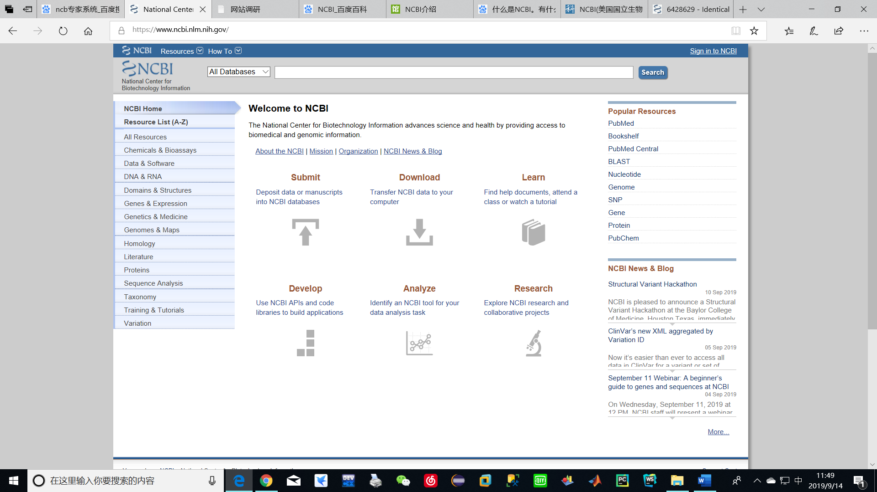

而根据目的和用途，网站将平台数据资源、文章资源和研究资源分离，提供了学习、研究、分析、开发等模块，在首页醒目位置提供入口。



**社交功能**

NCBI作为标准数据平台和研究平台，提供用户注册功能，但用户间进行的社交功能并未作为主要功能模块实现，用户这一概念主要作为发布数据和资料的认证作用，并未在用户之间建立互动和联系，进行联系和沟通主要通过在个人信息电子邮箱地址，在平台外通过邮件进行进一步交流。

**特色功能**

NCBI不同于传统数据平台的功能主要是在平台内置了数据分析和研究平台，并且提供开发平台，以网站资源为依托进行开发和研究，同时提供研究工具资源库，简化并优化了研究。



**中国知网**

**专家系统**

 中国知网有较为完善的专家系统，为作者生成信息丰富的专家主页，内容涵盖其基本信息和学术成果，但在某些部分也存在一定缺陷。

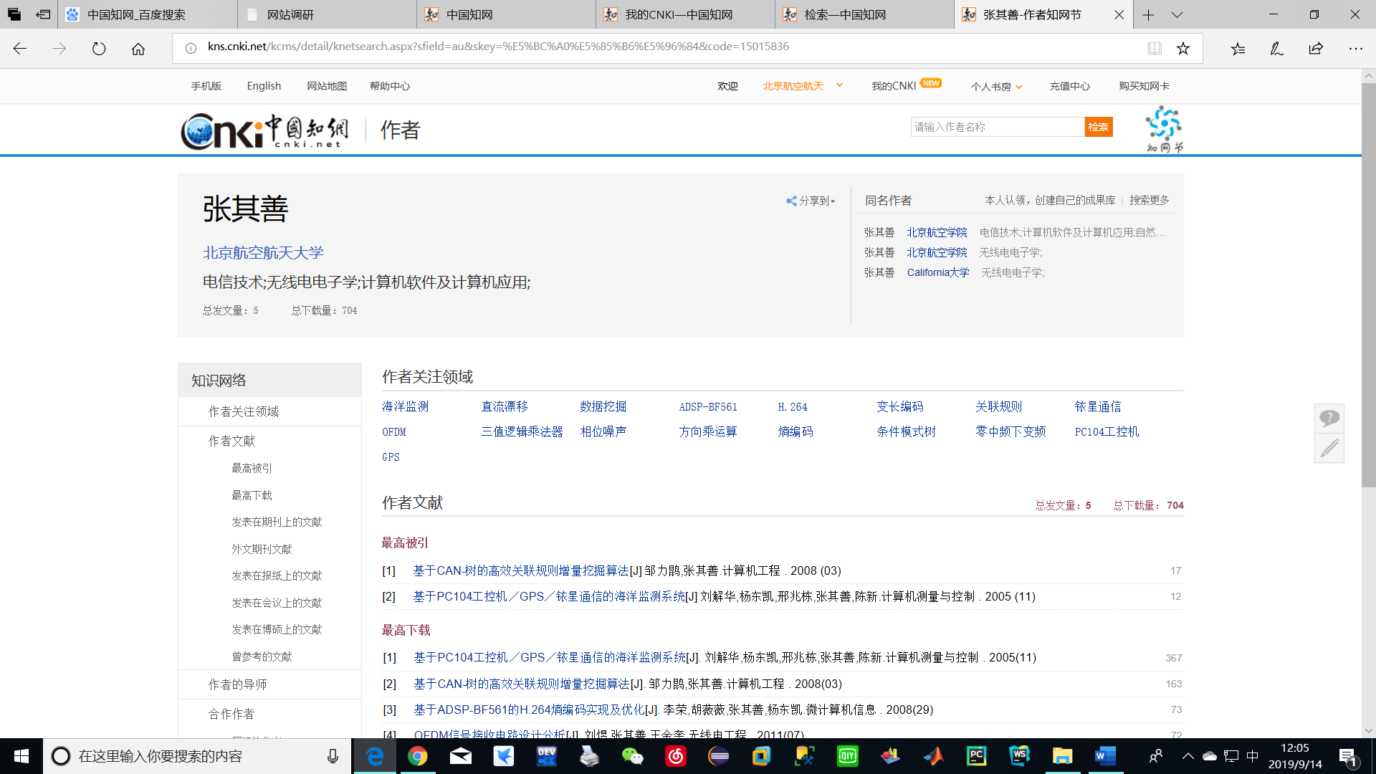

专家主页内容主要包括作者领域、论文集、合作作者、所获基金支持等方面。数据来源主要是基于文库中的论文信息，同时在主页提供该作者被引用次数最高论文以及最高下载论文，对作者的学术成果和学术方向能有较为清晰的展现。同时在合作作者部分提供了合作者列想表，并建立了合作者关系图，可以直观进行了解。

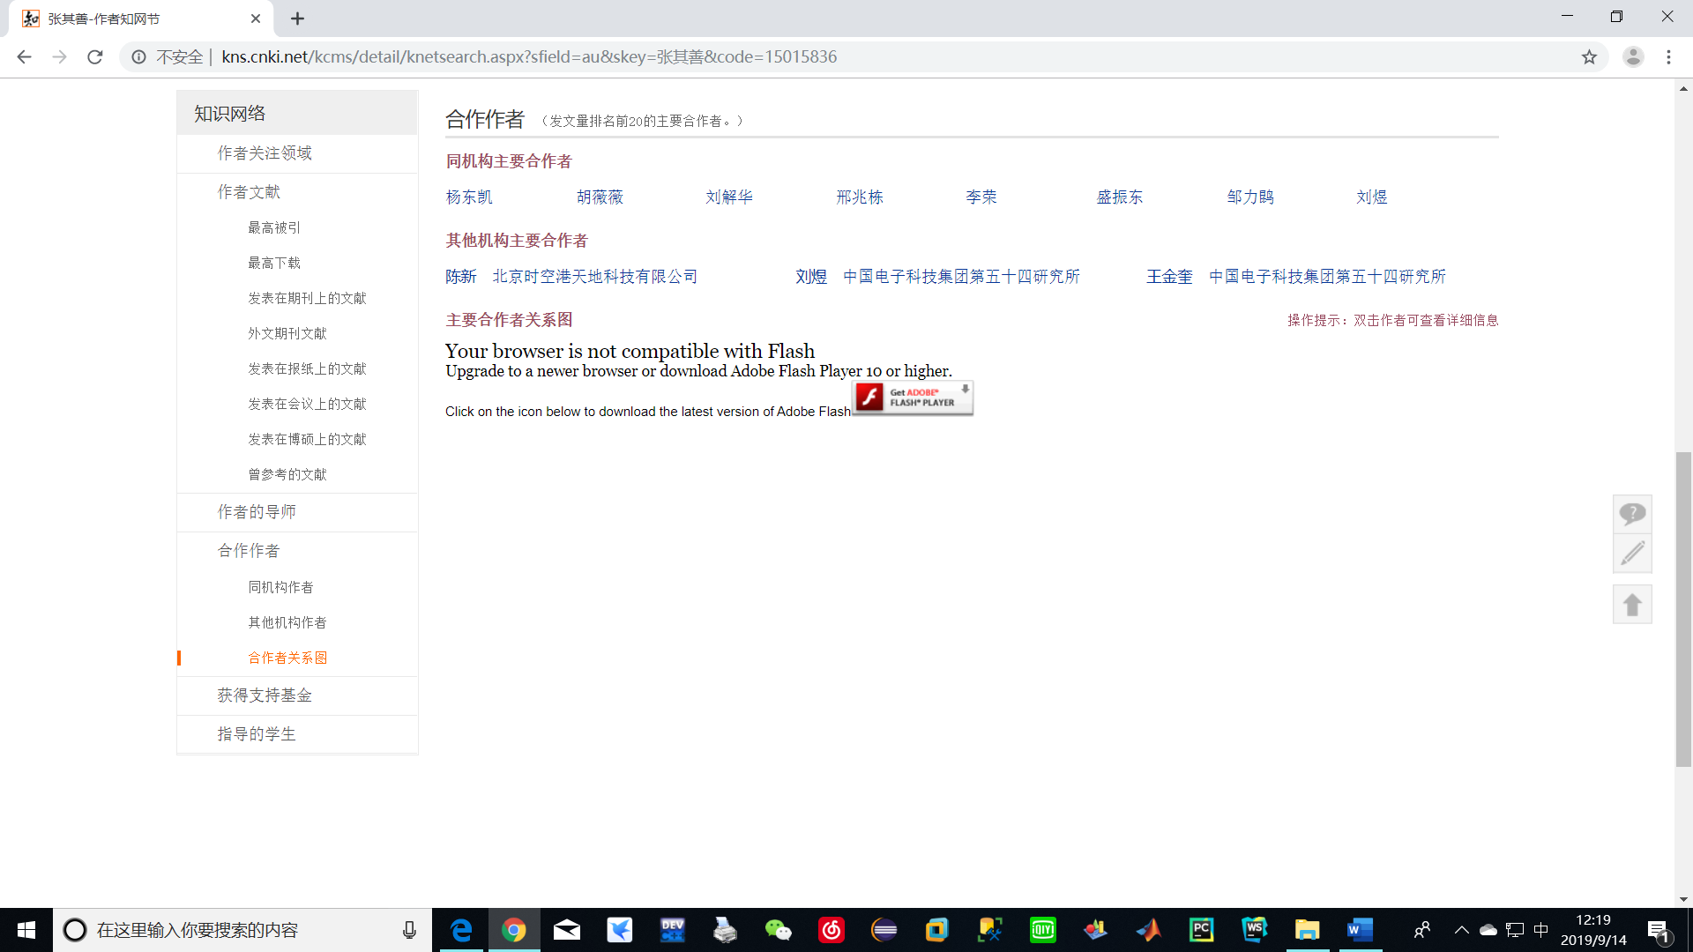

在作者信息一栏还提供了导师信息和指定学生信息，但此部分的数据存在较大缺口。在我三十余次作者信息查看过程中，几乎这两部分信息均为空白，没能起到实质作用。

**检索和查看系统**

在资源检索方面知网提供了多种方式，实现了较为高效的检索。

检索方式提供了文献检索、知识元检索、引文检索三种方式，针对不同检索要求。同时对各个检索方式下提供了一系列检索约束和自定义筛选，提高检索效率。

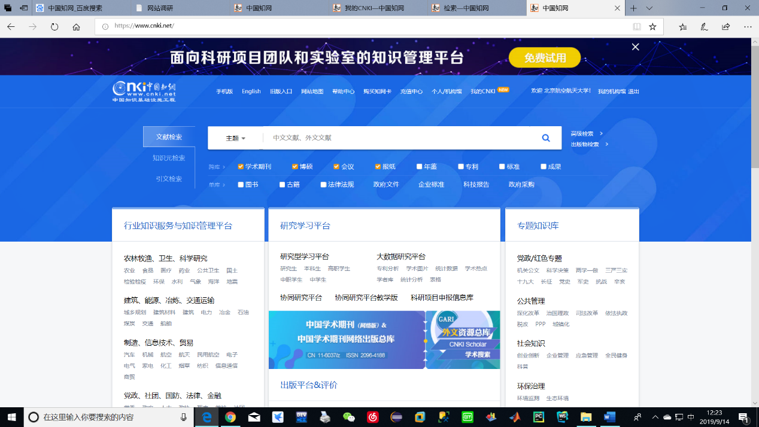

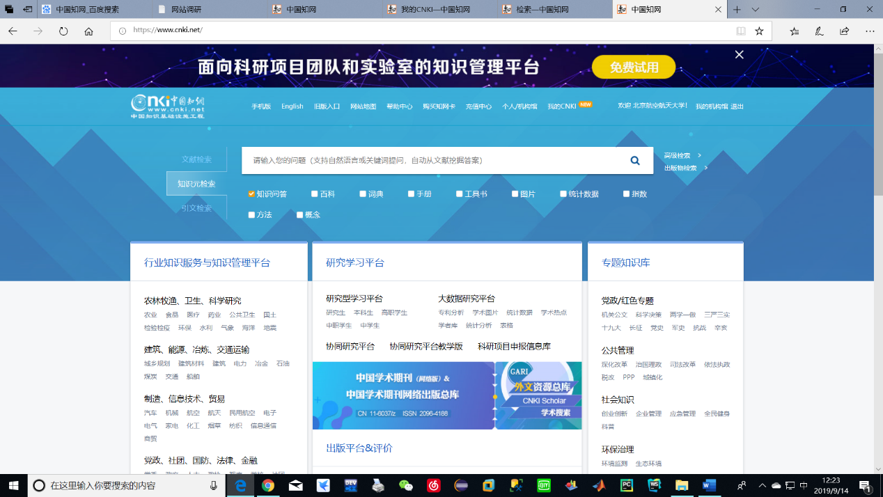

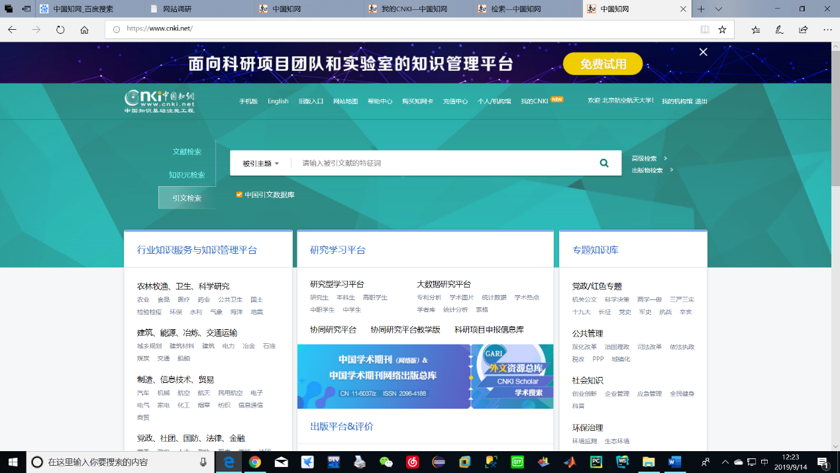

文献查看方面，在网页端直接显示了论文的标题作者信息，论文摘要和关键词。

提供html预览、pdf下载和caj下载三种方式。

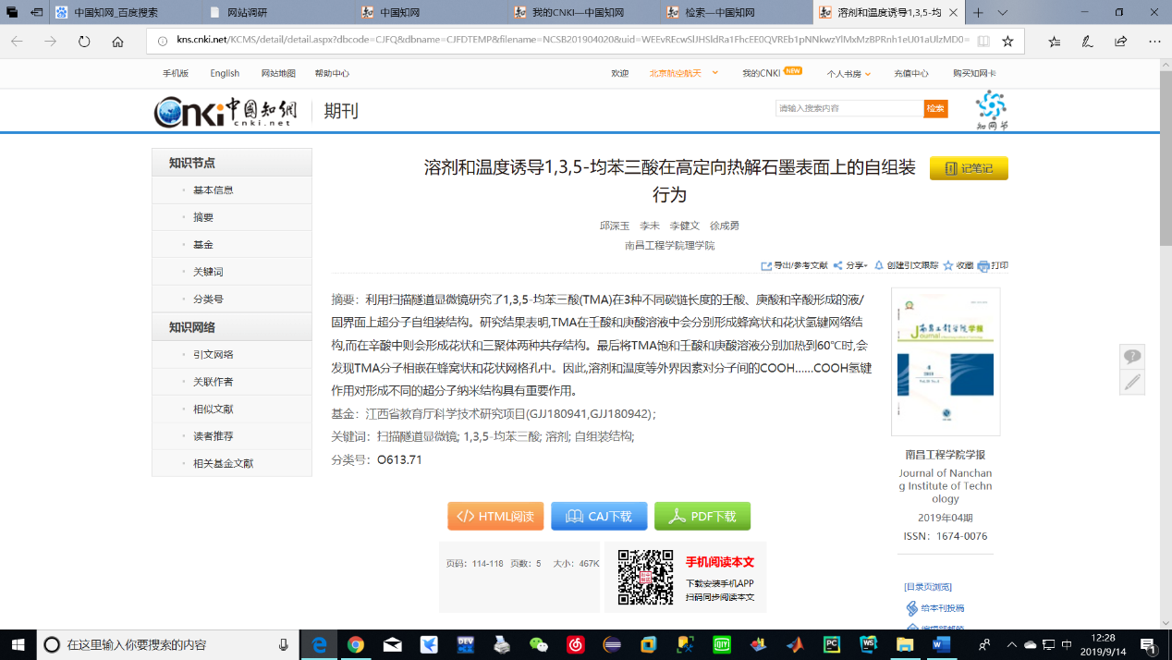

在最后对论文中的引用列出了链接列表，同时加入了引用分析图谱

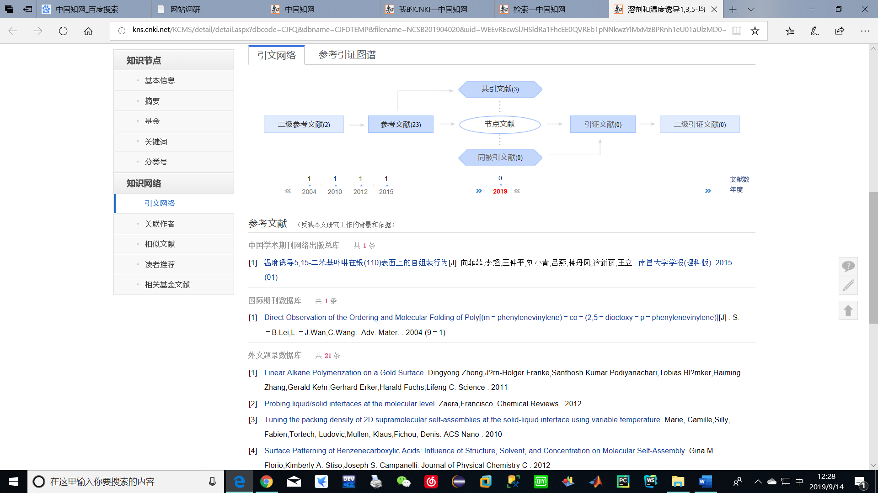

**资源获取**

对论文资料的资源获取主要通过PDF和CAJ下载，对部分专业资料库须缴纳一定费用方可查看相关资料。



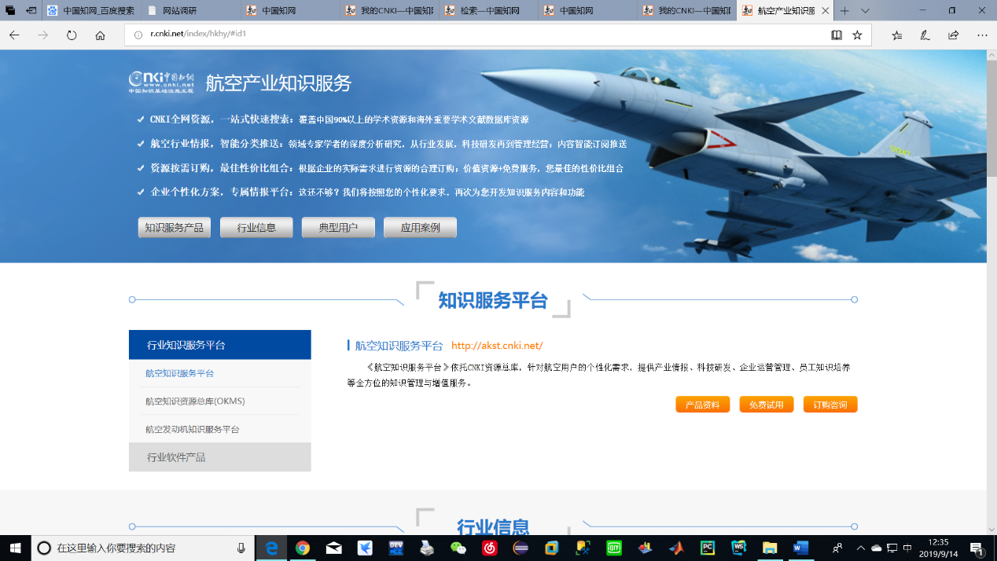

**资源分类**

文章资源按照研究领域和关键词进行分类

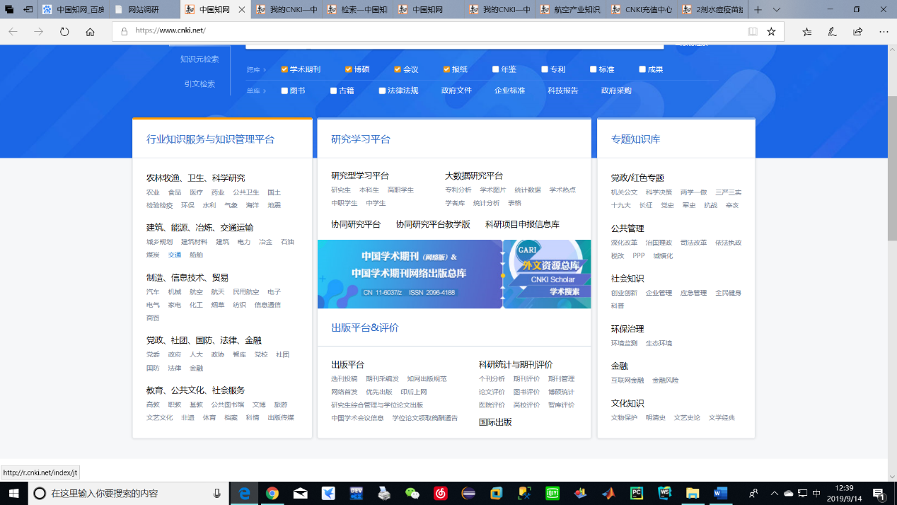

同时在教育平台部分按照学历分段，对不同阶段的资源进行分类。



**社交功能**

用户可通过关注作者，平台主动推送该作者的最新论文，实现对该作者最新成果的关注，同时在推送可以进行收藏并查看当前下载量和引用量。

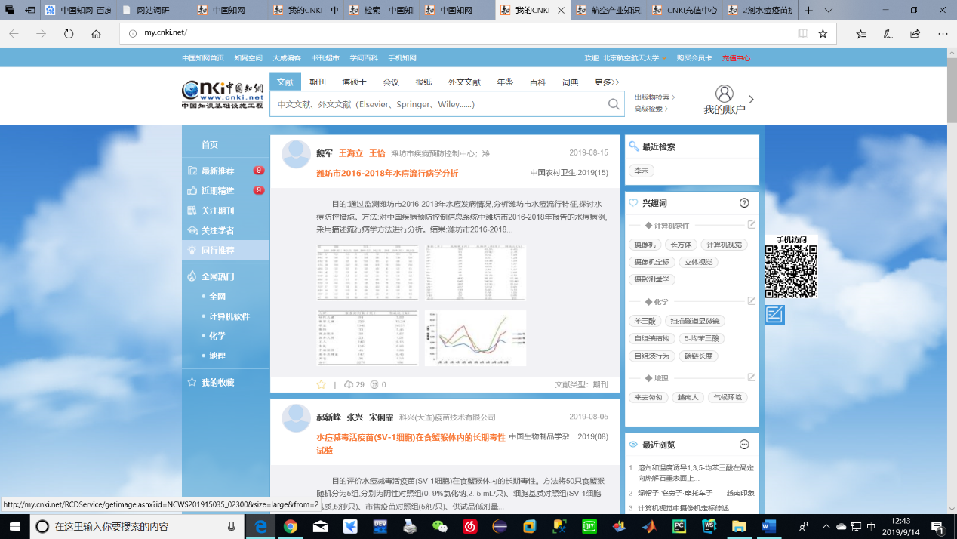

同时，在同行推荐部分，推荐的文章将推送至同行，同时也能看到同行的推荐。

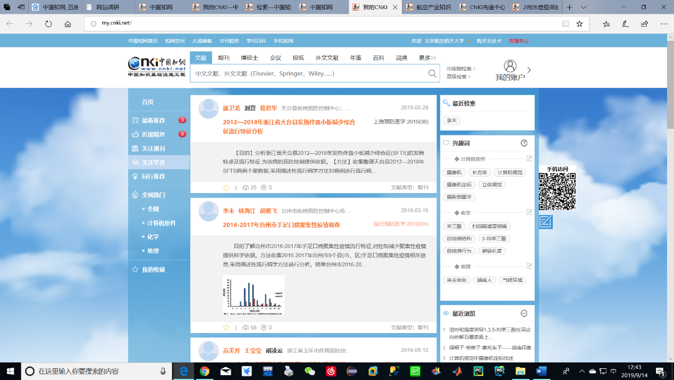

**特色功能**

知网在提供论文数据外，依托论文数据库的优势，提供论文检测功能，可在平，台检查论文重复率，方便易用，且数据准确。

且在平台提供多种其他软件服务。

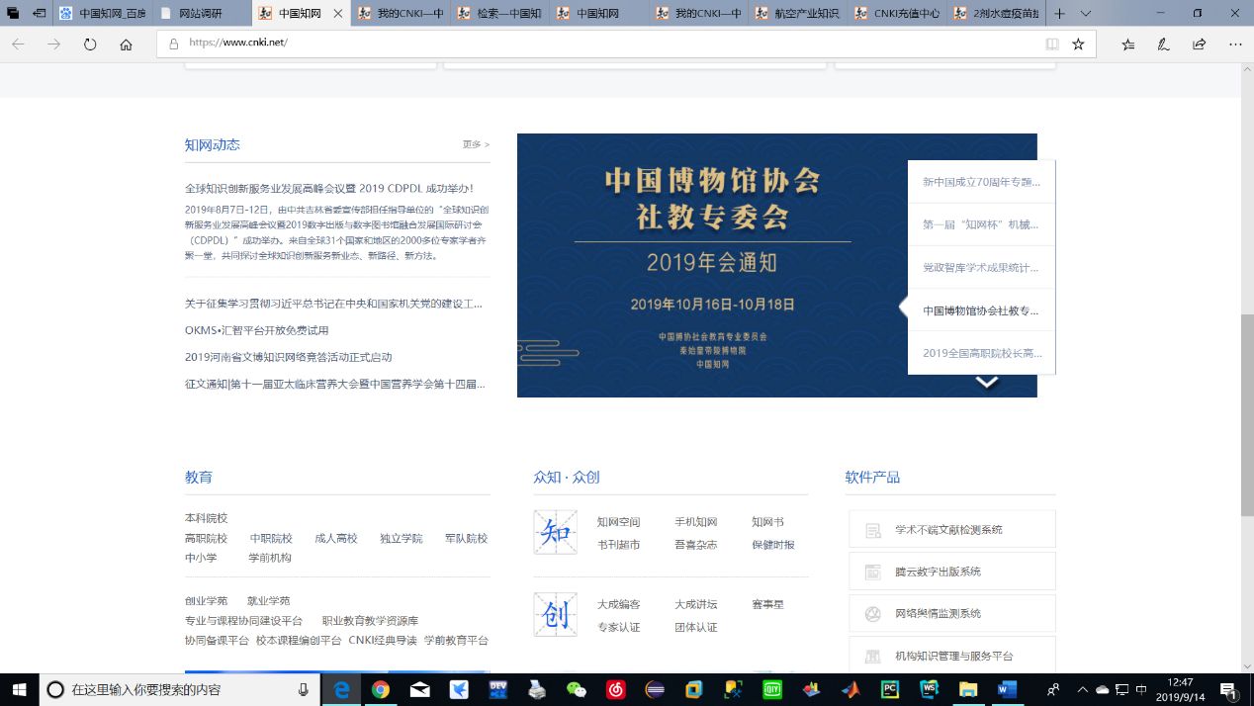

不同其他学术类网站，知网在主页还提供了新闻和最新动态，能快捷了解当前最新平台信息

